**Langues**

**Loisirs**

**Ait Larbi Hind**

N°1 Bloc DI Lkouas CYM Rabat

Tel : 0615763882

hind.aitlarbi@gmail.com

Age : 25 ans

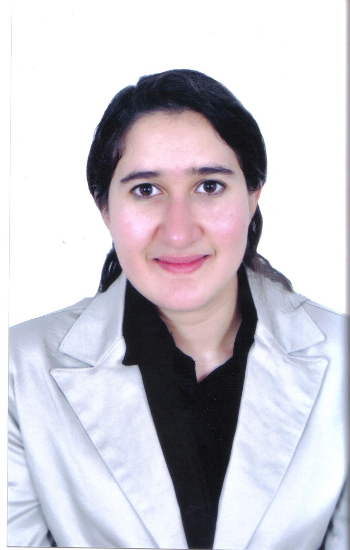

**FORMATIONS**

-------------------------------------------------------------------------------------------------------------------------------

**Technicienne spécialisée en développement informatique**

**Formation Cabinet recrute Rahmouni.**

**Formation à offchopolis.**

**Formation télémarketings téléconseillères à Innove Solution.**

**Travailler à la société dajani vacation bourse club.**

**Formation qualifiante aux métiers des centres d'appels "Call Académie" organisée par l’ANAPEC au centre des langues Berlitz :   
Communication – Techniques de vente**

**Formation de la langue française au sein de l’institut Léonard De Vinci.**

**Technicienne Spécialisée en Développement Informatique à l’Institut Spécialisé de Technologie Appliquée –Rabat-**

**Opératrice Informatique à l’Ecole Spécialisée en Informatique et Nouvelles Technologies d’Informations -Rabat-**

**Baccalauréat (sciences de la vie et de la terre)**

**1mois**

**1 mois**

**20-11-12/26-12-12**

**08-2012**

**05-07-2012**

**02-04-2012**

**2009 – 2011**

**2010 – 2011**

**Juin-2008**



**Arabe (Maternelle), Français (bon), Anglais (technique).**

**Sports, Voyages, lecture...**

**Divers**

-------------------------------------------------------------------------------------------------------------------------------

**Bureautique: Word, Excel, PowerPoint, Access.**

**SGBD**: **SQL Server, MySQL.**

**Programmation: Visual Basic.Net, Ado.**

**Méthodes d’analyse** **: MERISE, UML.**

**Développement Web: JavaScript, php, HTML, ASP. Net.**

COMPETENCE

**COMPETENCES**

-------------------------------------------------------------------------------------------------------------------------------

**. Mise en place et création d’une application gestion des stagiaires.**

**. Installation. Formation à l’utilisation de cette application.**

**. Projet en PHP Séparation de la date des employés.**

**. Projet de la gestion du parc informatique.**

**. Travailler au sein du centre d’appel WinConcept autant que**

**teleconseillé en vente.**

**.Differentes Taches.**

**.Travailler autant que secrétaire.**

**Secrétariat d’Etat Chargé de L’Eau et de L’Environnement**

**2mois**

**Ministère de l’Emploi 1mois**

**Master Connect**

**1mois**

**Win Concept**

**2mois**

**Master Connect**

**1mois**

**Plaisance Aisance**

**5 mois**

**EXPERIENCES**

-------------------------------------------------------------------------------------------------------------------------------

**Divers**

-------------------------------------------------------------------------------------------------------------------------------

**Langues**

**Loisirs**